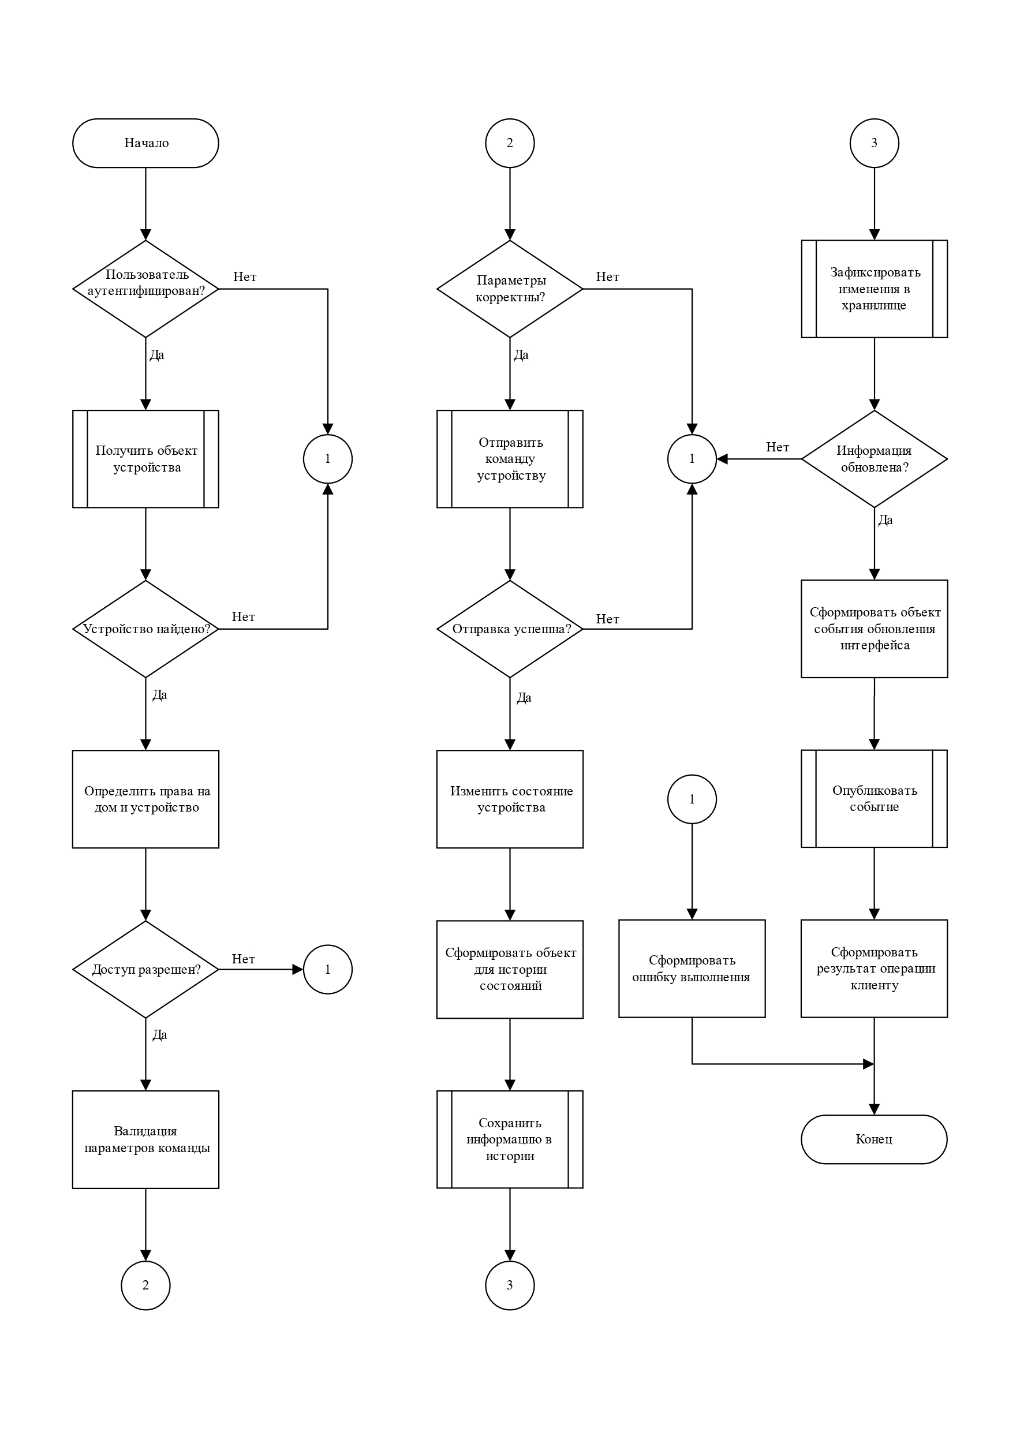
ФИО
Подпись
Дата
Разраб.
Провер.
Н. контр.
Утв.
Фамилия И.О.
Фамилия И.О.

Фамилия И.О.
Фамилия И.О.

Название графического материала
ДП 0#.00.ГЧ
Лит.
Лист
Листов
1
1
У
БГТУ 1-40 05 01, 2026

